Aluno: André Anastácio de Oliveira
Disciplina: Banco de Dados 2

Modelo Conceitual:

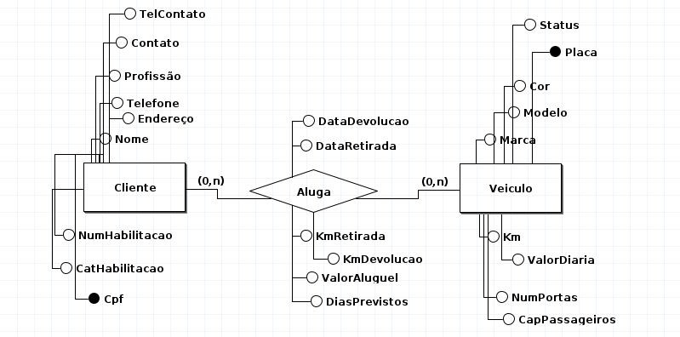
Modelo Lógico:

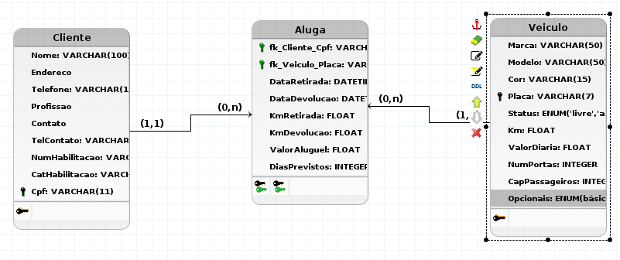

Dicionário de Dados

Entidade Veículo
Atributo | Tipo de Dados | Comprimento | Restrições | Descrição
Marca | VARCHAR(50) | 50 bytes | NOT NULL | Marca do veículo
Modelo | VARCHAR(50) | 50 bytes | NOT NULL | Modelo do veículo
Cor | VARCHAR(15) | 15 bytes | NOT NULL | Cor do veículo
Placa | VARCHAR(7) | 50 bytes | PK, NOT NULL | Placa do veículo
Status | ENUM | 2 bytes | NOT NULL | 'livre','alugado','manutecao','baixado'
Km | FLOAT | 4bytes | NOT NULL | Odômetro do veículo
ValorDiaria | FLOAT | 4bytes | NOT NULL | Custo da diária
NumPortas | INTEGER | 4bytes | NOT NULL | Nº portas do veículo
CapPassageiro | INTEGER | 4bytes | NOT NULL | Nº de passageiros
Opcionais | ENUM | 2 bytes | NOT NULL | básico,master,luxo

